МКОУ «Новокаякентская СОШ»
с. Новокаякент
Каякентский район Республика Дагестан

Тесты - рисунки. «Растения»
(для учащихся 7 классов)

Составила учительница биологии Умалатова Р.Б.

с.Новокаякент.
2017 г.

Пояснительная записка.
Проверочная работа проводится после изучения темы «Растения» по учебнику 7 класса. Биология. Многообразие живых организмов. Вопросы к проверочной работе составлены по тексту учебника.
Подборка Тесты – рисунки. «Растения», включает 12 тестов с рисунками. В ответах надо занести напротив цифр соответствующие названия структур органов растения. Материал можно использовать для подготовки ОГЭ и ЕГЭ.
Задачи: проверить усвоение знаний о строении и функции растений.
Деятельность учащихся: написание учащимися тестирования.
Деятельность учителя: обеспечение каждого учащегося листом с текстом тестирования. Объяснение хода выполнения работы. Проверка работ. Анализ ответов.
Тесты - рисунки. «Растения».
Тест –рисунок№ 1. Укажи оргнаны растений. Как называются органы указанный под цыфрами.

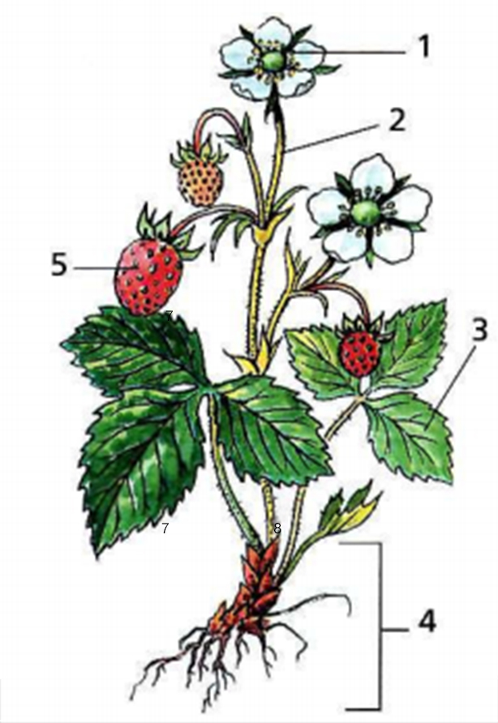
Ответ на тест- рисунок № 1.
1
2
3
4
5

Тест –рисунок № 2. Укажите типы корневых систем.
1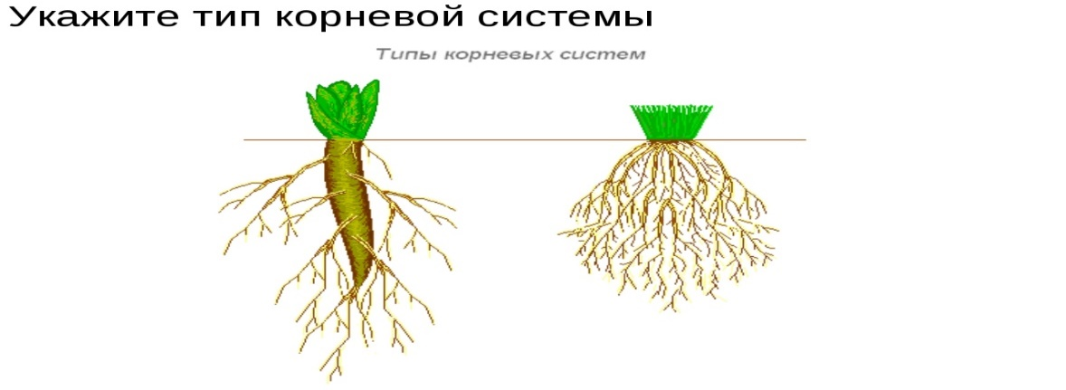2

Ответ на тест- рисунок № 2.
1
2

Тест –рисунок № 3. Укажите части корня. Напишите какие части указаны под цифрами.

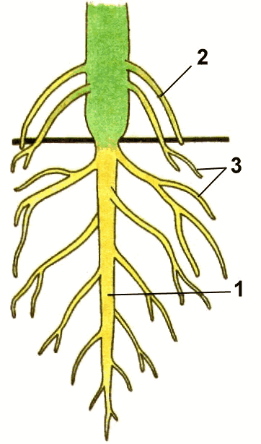
Ответ на тест- рисунок № 3.
1
2
3

Тест –рисунок № 4. Укажите части цветка. Напишите какие части указаны под цифрами.
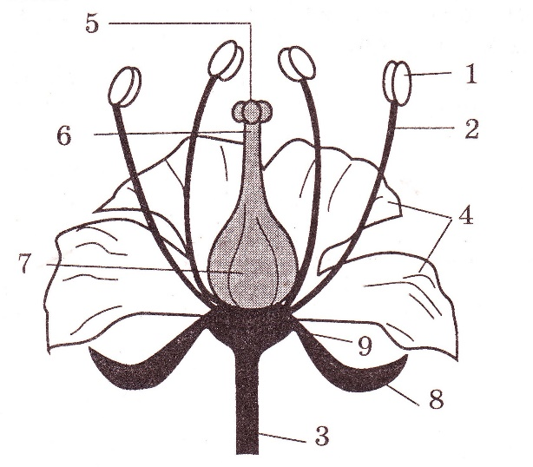
Ответ на тест- рисунок № 4.
1
2
3
4
5
6
7
8
9

Тест –рисунок № 5. Укажите части строения семян, указанные цифрами.
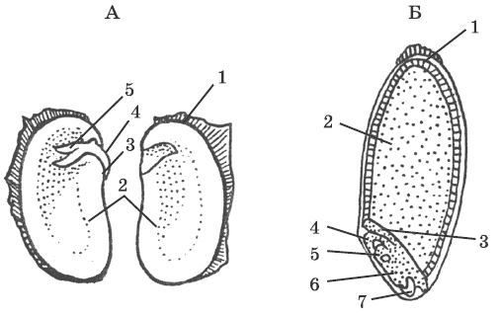

Ответ на тест- рисунок № 5.
А
1
2
3
4
5

Б
1
2
3
4
5
6
7

Тест –рисунок № 6. Укажите название плодов, указанные цифрами.
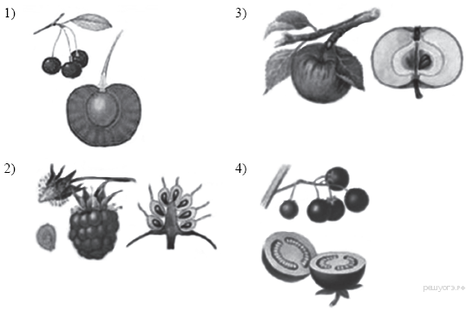
Ответ на тест- рисунок № 6.
1
2
3
4

Тест –рисунок № 7. Укажите части строения почек, указанные цифрами.
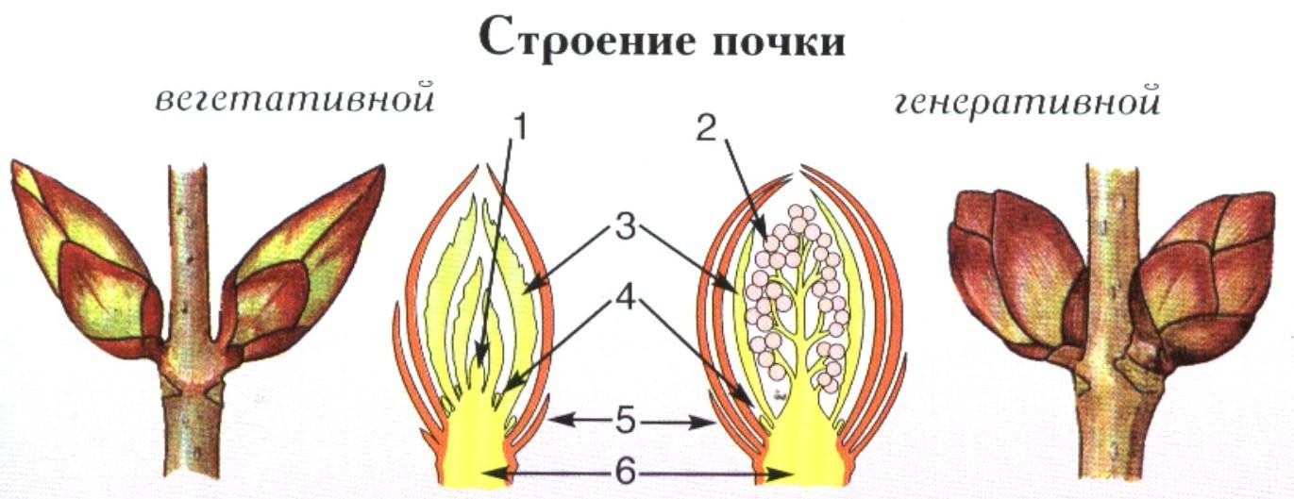
Ответ на тест- рисунок № 7.
Вегетативная почка | Генеративная почка
1 | 1
2 | 2
3 | 3
4 | 4
5 | 5
6 | 6

Тест –рисунок № 8. Укажите части внутреннего строения листа, указанные цифрами.

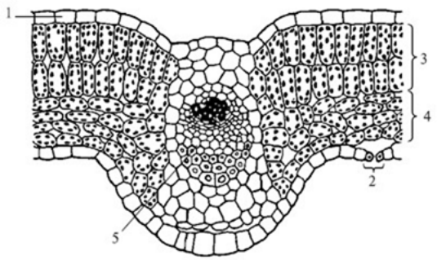

Ответ на тест- рисунок № 8.
1
2
3
4
5

Тест –рисунок № 9. Укажите части строения, указанные цифрами.
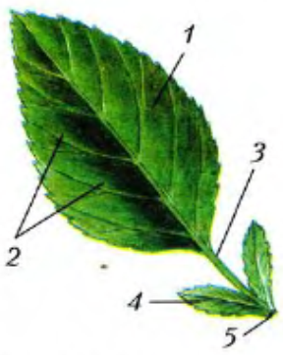
Ответ на тест- рисунок № 9.
1
2
3
4
5

Тест –рисунок № 10. Укажите простые и сложные листья, указанные цифрами.
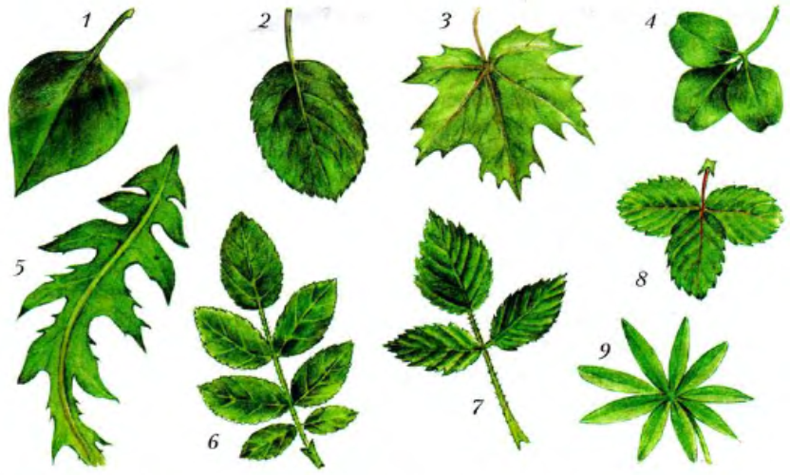

Ответ на тест- рисунок № 10.
Простые листья | Сложные листья

Тест –рисунок № 11. Укажите типы жилковании листьев, указанные буквами.

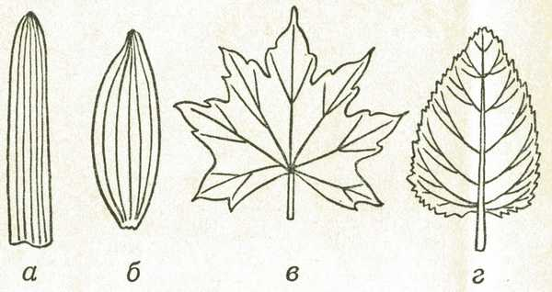

Ответ на тест- рисунок № 11.
а
б
в
г

Тест–рисунок № 12. Укажите части внутреннего строения стебля, указанные цифрами.
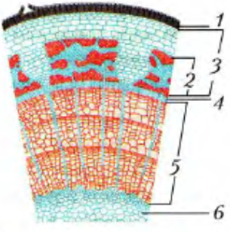
Ответ на тест- рисунок № 12.

1
2
3
4
5
6

Источники информации:
1.https://ds02.infourok.ru/uploads/ex/0dab/0003a3a2-cda59306/img2.jpg типы корневых
2.http://ok-t.ru/studopedia/baza15/277432414682.files/image030.png строения семян
3.http://kondratenkotany.ucoz.ru/k_testam/cvetok-test.jpg строение цветка
3.http://gdz-lenina.ru/img/6grade/biologiya/sonina1/text/19.jpg органы растения
5.https://arhivurokov.ru/videouroki/html/2015/11/07/98720853/98720853_6.jpeg строение почек
6.https://arhivurokov.ru/videouroki/html/2014/04/11/98680084/98680084_3.png поперечный срез листа
7.https://www.metod-kopilka.ru/images/doc/13/6988/img15.jpg листья
8.http://scienceland.info/images/biology6/pic46.png части листа
9.http://www.rostravy.ru/img/term32.jpg типы жилковании
10.https://arhivurokov.ru/kopilka/uploads/user_file_54aea64bf2d20/tiema-stiebiel-kak-osnovnaia-chast-pobiegha-i-kak-orghan-proviedieniia-pitatiel-nykh-vieshchiestv_6.png поперечный срез стебля
11.https://ds04.infourok.ru/uploads/ex/0044/0006ca8b-d46ee010/hello_html_19a2f956.png плоды
12.https://ds03.infourok.ru/uploads/ex/0575/0005e55c-16ca0e7b/hello_html_21c432f8.png стержневая корневая система

